雲林縣口湖鄉下崙國小八十八學年度第二次自然科評量

班級 座號 姓名

一、是非題：每題4分，共28分
( ) 1. 空氣不具有可壓縮的性質。
( ) 2. 將裝滿水的注射筒對著手推，會有水從注射筒中噴出，是因為注射筒的水被壓縮所導致。
( ) 3. 熱空氣會上升，所以能推動紙蛇旋轉。
( ) 4. 受壓縮的空氣一經釋放後，沒有受壓的空氣會流向受壓的地方，因此產生空氣的流動。
( ) 5. 植物的身體可以分為根、莖、葉三個部分，有的還可以在植物身上看見花和果實。
( ) 6. 空氣遇熱後，不再是空氣，會變成水。
( ) 7. 牽牛花的莖經常會纏繞或攀爬在其他物體上，所以我們稱它的莖是纏繞莖。
二、選擇題：每題3分，共21分
( Combin ) 1. 空氣椅坐了以後會產生什麼變化？(Combin空氣椅會下降Combin空氣椅會保持原狀Combin空氣椅會上升Combin空氣椅會變熱)。
( Combin ) 2. 將籃球口插上球針對著小紙片吹，會產生什麼現象？(Combin小紙片會跳動Combin小紙片不動Combin小紙片會被吸入籃球內Combin小紙片會浮在半空中)。
( Combin ) 3. 空氣的流動，產生了什麼？(Combin火Combin風Combin雷Combin雨)。
( Combin ) 4. 植物的根有什麼功用呢？(Combin使植物更加美觀Combin製造養分，供給植物需要Combin運送養分、水分Combin用來吸收土壤的水分)。
( Combin ) 5. 植物的葉子和花是靠什麼來支撐的？(Combin植物的根Combin植物的莖Combin植物的果實Combin植物的氣生根)。
( Combin ) 6. 下面何者不會長在植物的莖上？(Combin葉子Combin花Combin根Combin果實)。
( Combin ) 7. 花朵凋謝以後，會長出什麼東西呢？(Combin根Combin莖Combin新芽Combin果實)。
三、連連看，是什麼原因造成空氣的流動？每題3分，共12分
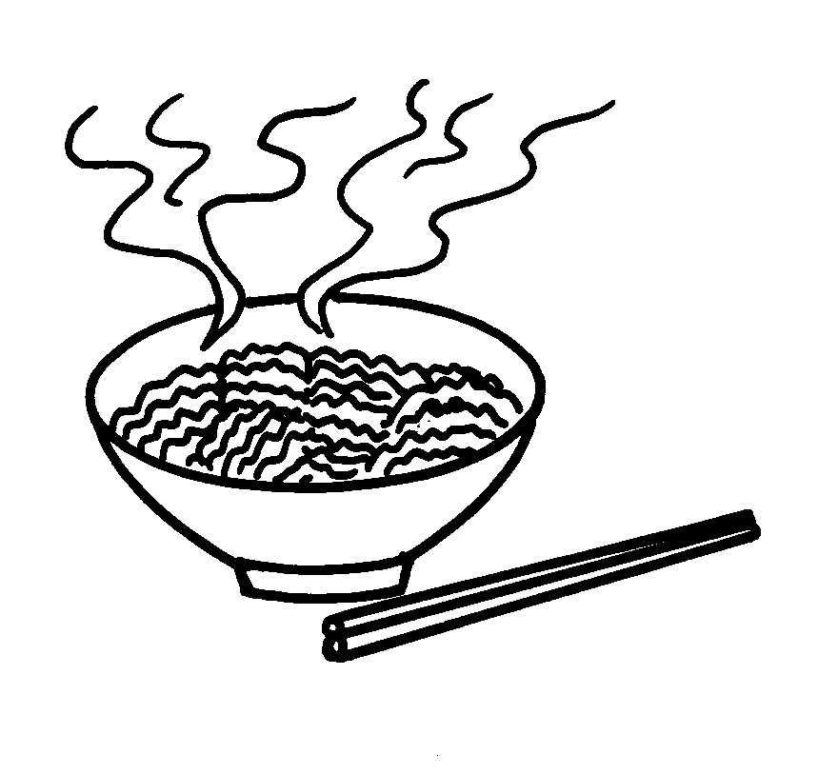  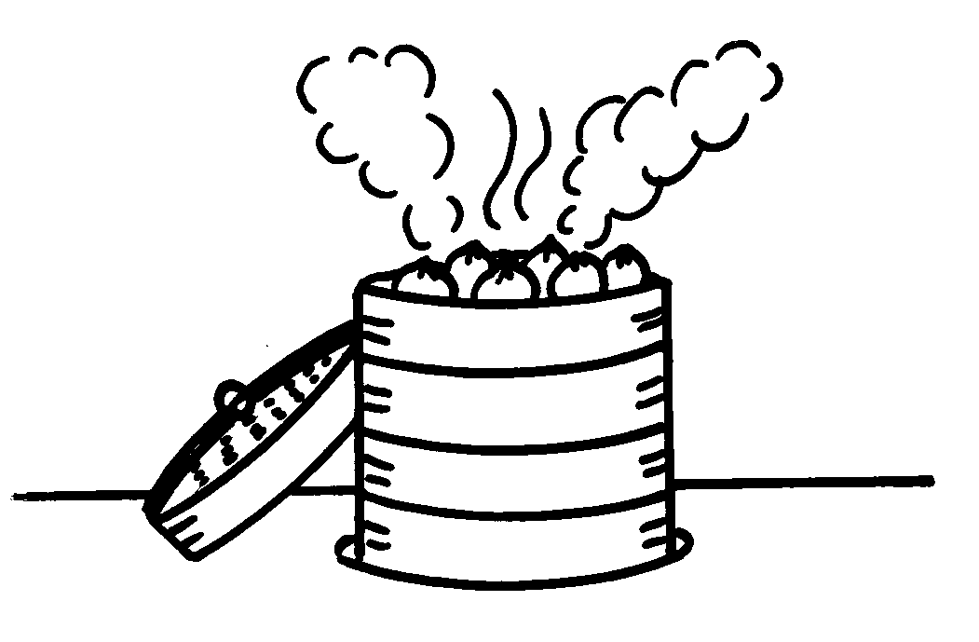  1.  蒸小籠包  泡麵的煙 | 2.

甲.熱空氣上升，冷空氣移來遞補，產生空氣流動。 | 乙.受壓縮的空氣會流向沒有被壓縮的地方，產生空氣流動。

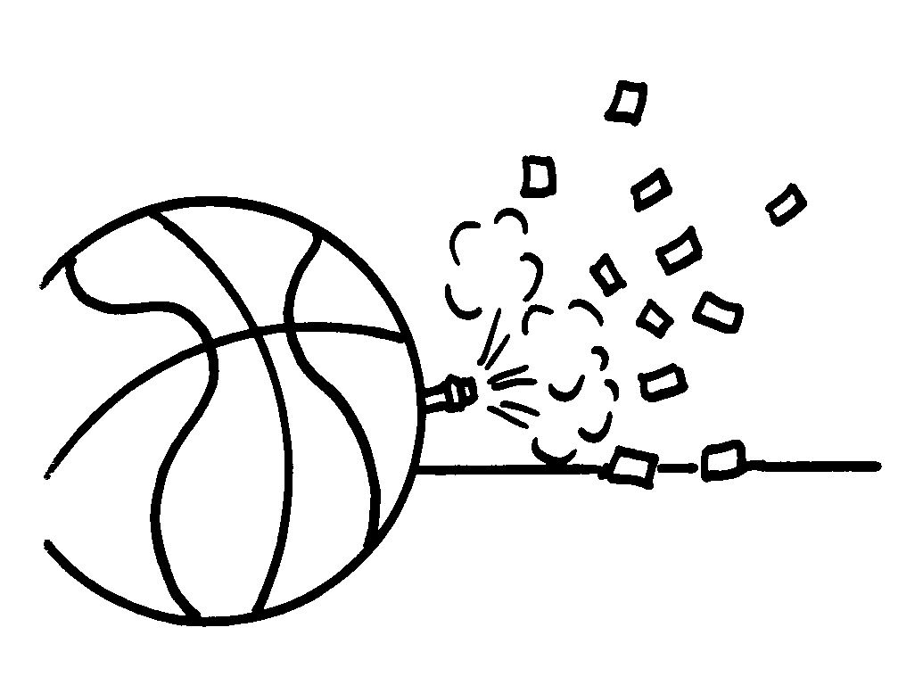  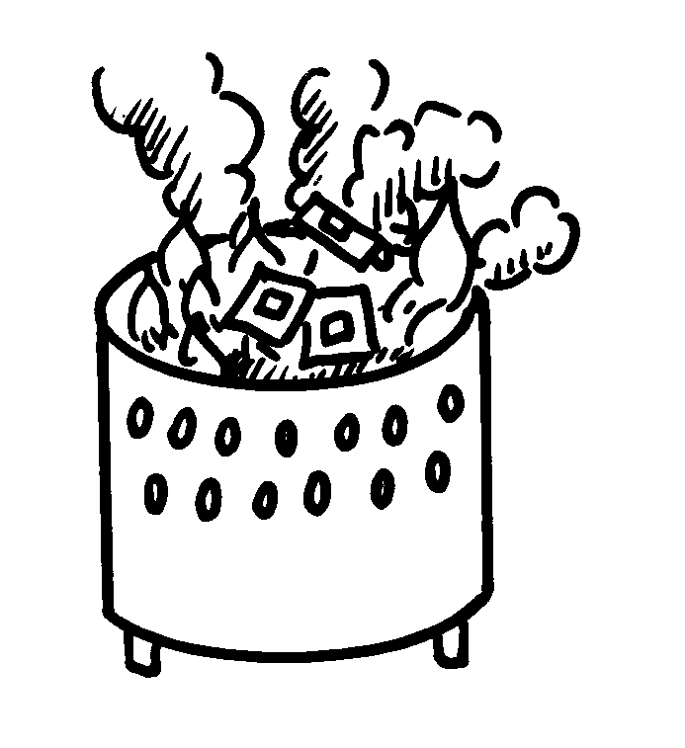  3.  籃球放氣  燒金紙 | 4.
四、做做看，請你依照植物的生長順序填入1、2、3、4……：共24分
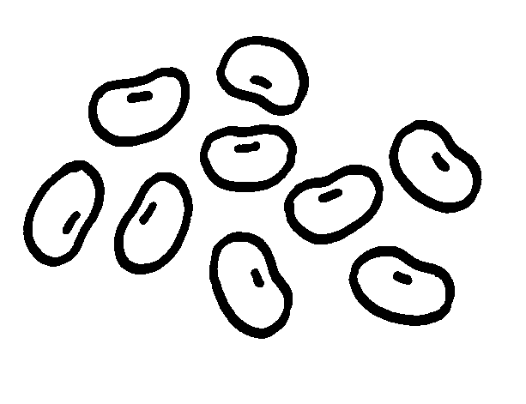  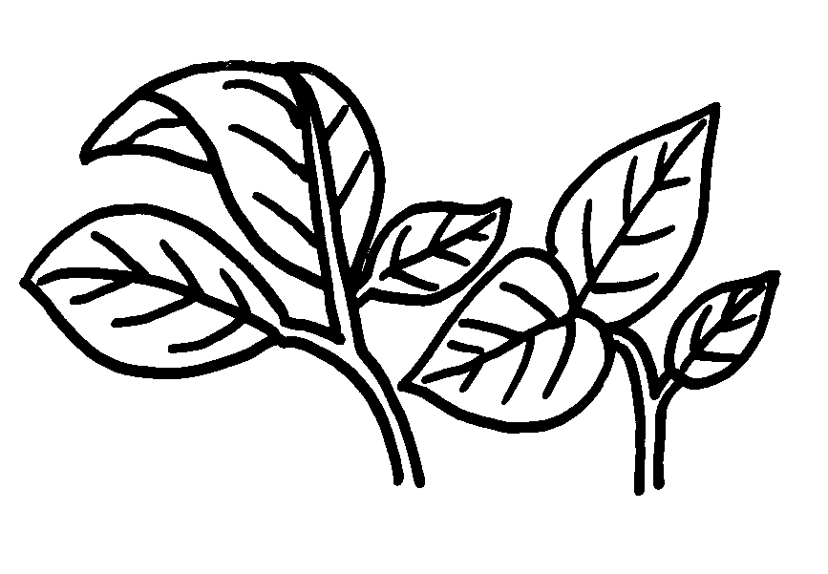  1.  種 子  長大  ( ) | 2.  ( )
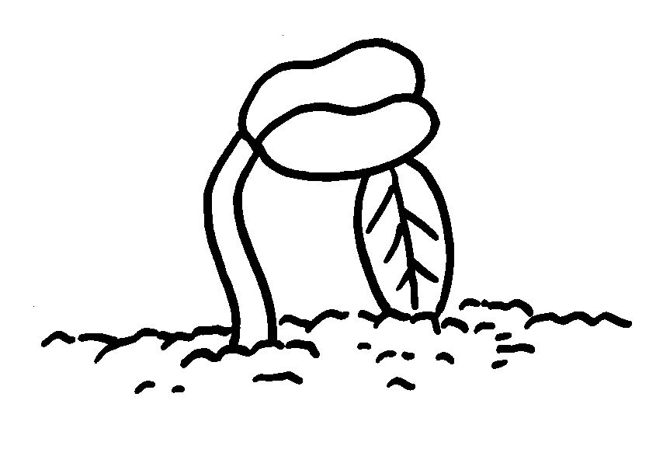  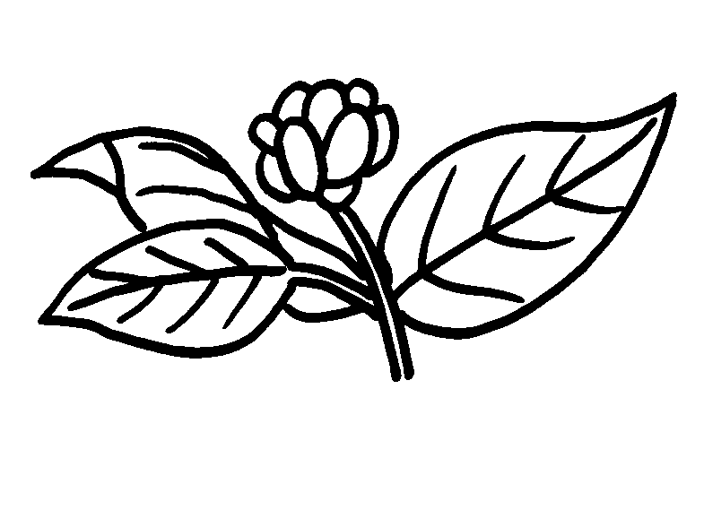  3.  發 芽  長出花苞  ( ) | 4.  ( )
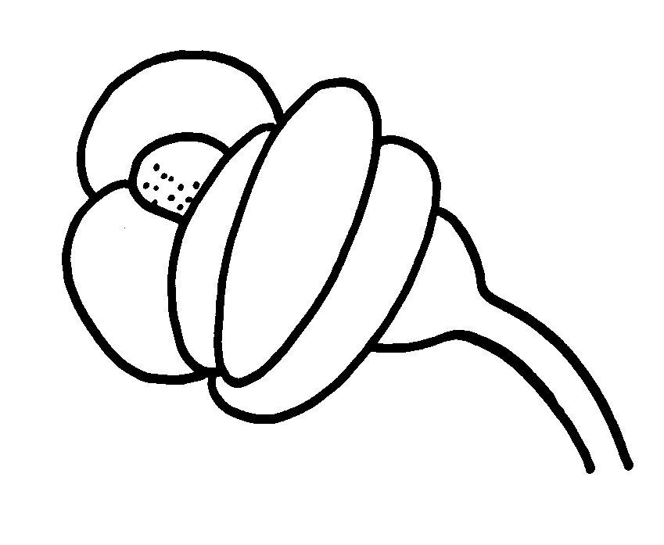  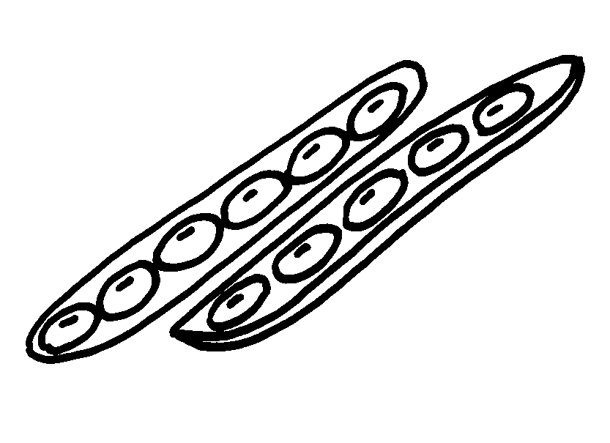  5.  開 花  結果莢  ( ) | 6.  ( )
五、請依植物各部份的功能，在（ ）裡填入正確的名稱：每題3分，共15分
( ) 1. 運送水分、養分。
( ) 2. 固定植物，吸收土壤中的養分。
( ) 3. 具有鮮艷的顏色，還有香味。
( ) 4. 甜美多汁，含豐富維生素。
( ) 5. 大部份都是綠色的，而且是呈扁平狀。

